**Úloha 1**

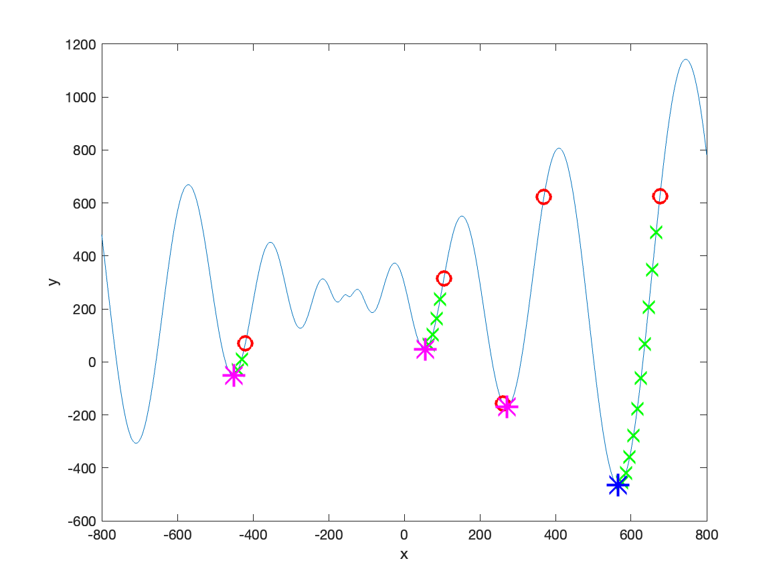Algoritmus nájde globálne minimum po 3 krokoch stagnácie. Minimum hľadá náhodne vygenerovanými bodmi a ďalej sa presúva po malých krokoch, kde porovnáva hodnoty. Pri 5 spusteniach sa globálne minimum našlo s 80% úspešnosťou.

Červený krúžok – štart. pozícia

Zelená – trajektória

Tmavomodrá – nájdené globálne minimum

coord najedeneho glob min: 566.30 -465.00

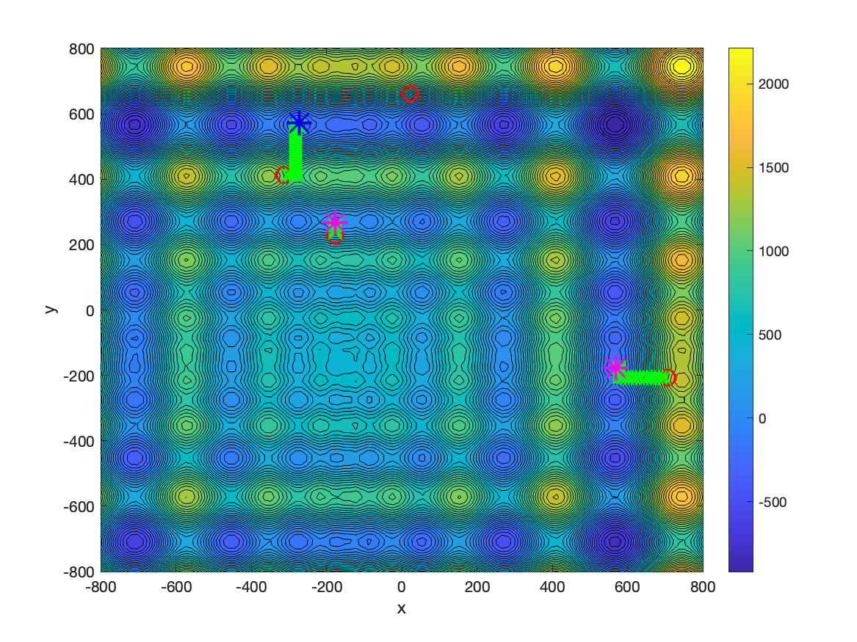

ten istý algoritmus s tým rozdielom že hľadáme v 2D, presnosť 60%, robim iba 3 behy/skoky do nových pozícií aby som dlho nehľadal min.

coord najedeneho glob min: -272.90 571.90

**Úloha 2**

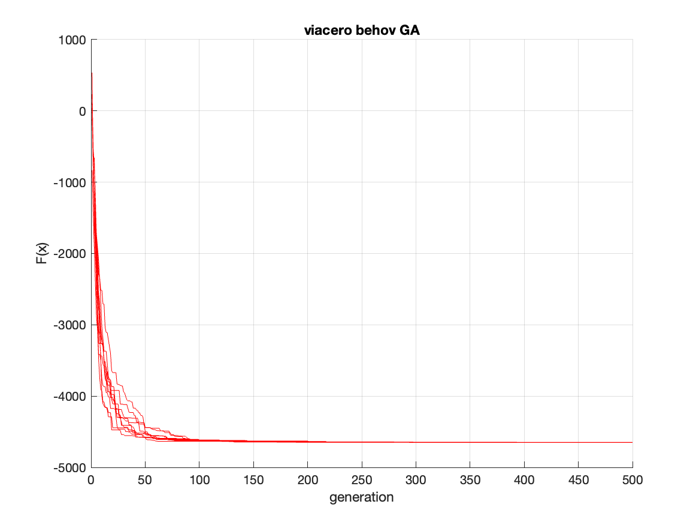

coord: [567 568 567 568 567 567 567 567 567 568]

F(x): -4650.46

Úspešnosť algoritmu okolo 95%. Pri počte 500 generácií, veľkosti populácie 100 a 10 behoch. Riešenie nájdene genetickým algoritmom – elitárny výber 2 jedincov, ruletový výber a dvojbodové kríženie rodičov, 10% globálna mutácia, vykresľujem najlepšieho jedinca v generácií.

Nájdené minimum už v rozmedzí 50 – 80 generácii.

**Úloha 3**

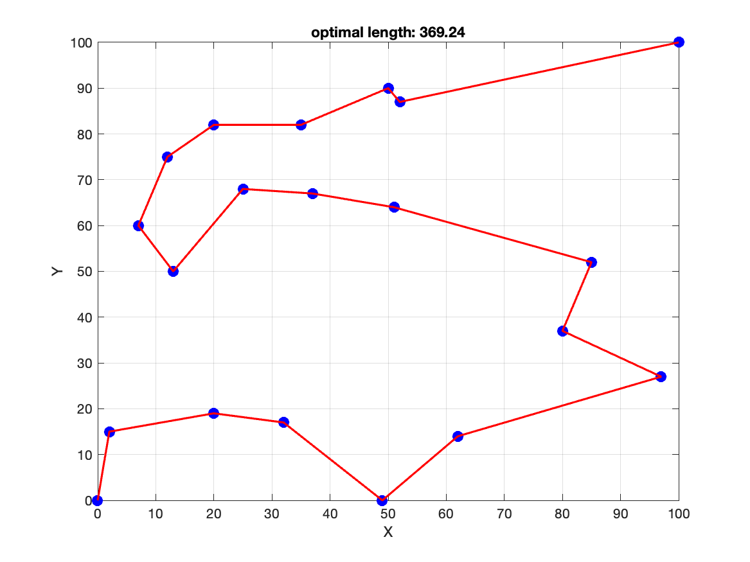

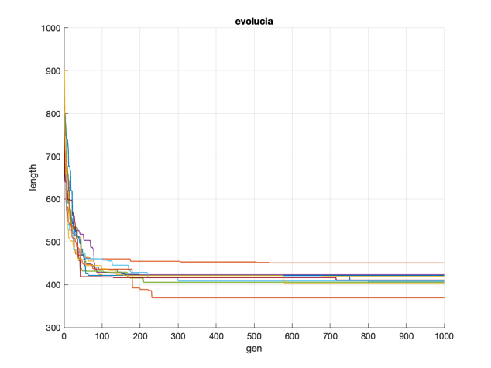

LENGTH: 369.24, ROUTE: 1 10 6 4 17 18 14 8 13 5 15 2 12 19 3 16 9 11 7 20

Problém obchodného cestujúceho, úspešnosť nájdenia cesty 90%. Použitý GA z predošlej úlohy s tým rozdielom že som použil swappart, invord a swapgen pre permutovanie stredu reťazca bez začiatku (1) a konca (20). Cesta nájdená v okolí 200. generácie.

**Úloha 4**

Využitá väčšia diverzifikácia populácie, pri GA väčšie premiešanie a taktiež zvýšená mutácia, vytvoril som vlastnú pokutovú fitness funkciu, kde som počítal so zápornými hodnotami aby som dosiahol skutočnú minimálnu Fit hodnotu

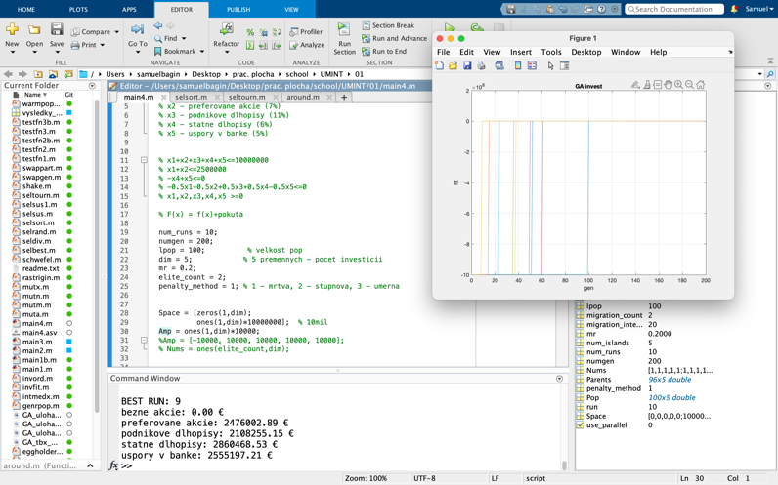

Death penalty – úspešnosť nájdenia 30%. Najhoršia pokuta z pomedzi týchto 3 pokút, za akékoľvek porušenie jedinec dostane veľmi vysokú pokutu - 10^9.

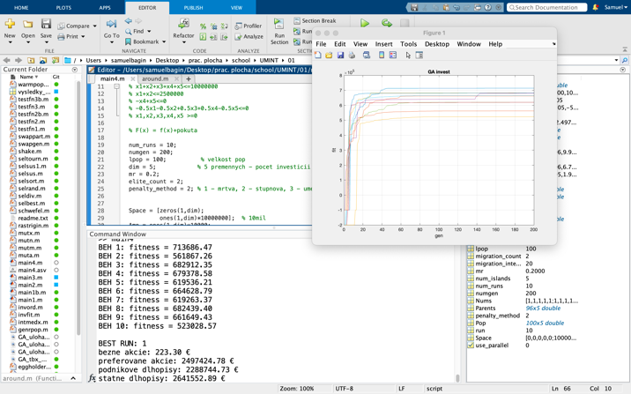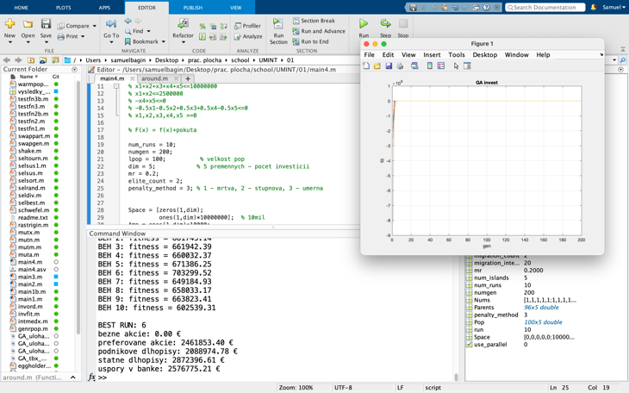stupňová pokuta – úspešnosť 30%, v grafe sú skoky, keďže je pokuta nepriamo úmerná priestupku, jedinci môžu prísť o celý zisk naraz

Úmerná pokuta – úspešnosť 40%

Pri úmernej pokute vychádzali presnejšie výsledky lebo je pokutované za každú chybu rovnakou hodnotou, vidíme to aj na fitness grafe, stabilný zisk jedinca